Уважаемые господа,

Начав работать в 1998 году, рекламно-производственная компания «Скай графикс», динамично развивается, и на сегодняшний день имеет репутацию успешного и прогрессивного рекламного агентства.

Благодаря профессионализму наших сотрудников, наличию современного оборудования и большому опыту работы компания «Скай графикс» сумела создать завершенный набор услуг и продуктов для удобства клиентов.

«Скай графикс» оптимальным образом использует все имеющиеся ресурсы для решения задач заказчика.

2006-ой год ознаменовал переход компании на более высокий качественный уровень.
Реализован механизм перераспределения задач между творческим и производственным направлением.

В результате создания материнского холдинга «Sky Marketing Communication Group” (SMCG), образовались самостоятельные торговые марки «Sky graphics», «Print-a-porte», «Характер медиа».
Этот шаг позволил поднять систему взаимодействия с клиентом на новый уровень, сделав общение более удобным.
Наши приоритетные направления:

Скай графикс

Дизайн и креатив-студия

- Разработка креативных концепций и стратегий продвижения торговых марок
- Нейминг, разработка слоганов эксклюзивные дизайнерские разработки для носителей наружной рекламы
- Дизайн полиграфической продукции, корпоративных буклетов и годовых отчетов
- Оформление интерьеров, создание индивидуального фирменного стиля
- Web-дизайн, сценариев для аудио – и видео роликов, производство роликов и мультимедиа презентаций
- Постановочная фотосъемка

Медиапланирование

- Помощь в выборе целевой аудитории и разработке концепции продвижения
- Планирование и размещение рекламы в СМИ, на радио и ТВ, на наружных рекламных любых носителях
- Размещение рекламы в регионах
- Нестандартная реклама (Ambient media)

PR-центр и Event отдел

- Комплексный PR – обслуживание клиента на выбранный период времени
- Повышение уровня цитируемости в СМИ
- Оптимизация имиджа компании-клиента в ЦА
- Копирайт
- Организация, сопровождение и проведение презентаций, выставок, пресс- конференций
- Оценка эффективности и координация PR–стратегии клиента
- Разработка сценария и проведение корпоративных праздников и мероприятий

Принт-а-порте

Широкоформатная и сублимационная печать

Компания располагает собственными производственными возможностям для широкоформатной печати на банерах, пленке, холсте, бумаге, сетке и самоклеющейся бумаге.

- Mimaki JV 3 SP 1600 Печать сольвентными чернилами
(устойчивыми к ультрафиолету и атмосферным явлениям)
- Mimaki JV 4 1600 Печать водорастворимыми и сублимационными чернилами
(интерьерная печать).

- TitanJet термокаландер Полноцветная сублимационную печать, традиционно используемую в производстве флагов. Оборудование такого класса позволяет печатать с фотореалистическим качеством до 1440 dpi, что полностью решает все задачи, стоящие перед требовательным заказчиком.

Готовитесь ли Вы к выставке, украшаете интерьер или витрину своего салона, магазина, офиса или галереи, качество печати всегда на высоте. Мы предлагаем в качестве носителей большой выбор материалов от холста, винила, бэклита и самоклеющейся бумаги до эксклюзивных основ нанесения, таких как шелк, хлопок, полиэстер или органза.

Отдельное предложение – комплексное оформление торговых центров. Изготовление напольной графики, тонких световых лайт-боксов интерьерной и наружной рекламы.

- GMP Graphic Master 1600 HR Послепечатная обработка: ламинация, двухстороннее
инкапсулирование на ламинаторе. Пленки (ламинаты) от 25 мкм до 250 мкм (матовая и глянцевая), а также вся дополнительная постпечатная обработка (установка люверсов, систем подвесов).

- Summagraphics D 120 Плотерная резка изображений, включая контурную резку.
Рабочая ширина 1,2 м

Шелкография и полиграфия Все виды полиграфической и представительской
продукции - визитки, бланки, конверты, папки, футболки, одежда. Все виды календарей, плакаты, буклеты; подарочная и промышленная упаковка, этикетки, ярлыки и наклейки, пластиковые дисконтные карточки, POS-материалы, подставки из пивного картона. Любая финишная обработка: UV-лакировка, термоподъём и многое другое.

- Квалифицированный принт-менеджмент и печать на Heidelberg SM 74-4
- INSTA 414 термопресс (для бейсболок), INSTA 221 плоский термопресс (для футболок)
- Cugher Mec полуавтомат трафаретной печати, формат 70x100 см,
- полуавтоматы трафаретной печати формат A3+, формат А2
- Europrint ручные станки трафаретной печати, CAPS 6 красочная карусель для печати на ткани
- Argon УФ сушка, Aeroterm ИК сушка, Офсетное оборудование.

Сувенирная продукция Сувенирная продукция любого класса со склада и на заказ. Постоянная работа по более чем 20 каталогам. Нанесение фирменной символики практически на любую сувенирную продукцию. Нанесение производится на собственном оборудовании:

- TIC тампопечатный 2 красочный станок, Winon (1 красочный),
- Tae Chang пресс для блинтового, конгревного и позолотного тиснения на коже и картоне
- станок для печати по неплоским поверхностям

Наружная реклама Изготовление и размещение объектов
наружной рекламы, нестандартного оборудования, оформление витрин и выставочных
модулей, изготовление P.O.S.- материалов для продвижения товаров на местах продаж.

Интерьерные и экстерьерные элементы Изготовление световых коробов, вывесок,
информационных щитов и стендов, рамок для плакатов из алюминиевого профиля любой
сложности (в том числе с защелкивающимся профилем), систем торцевых подсветок,
объемных конструкций различной формы. Прекрасная возможность для представления своих
услуг и продуктов для производителей и продавцов косметики и парфюмерии,
продовольственных и промышленных товаров, бизнес-центров.

Цифровая печать Направление цифровой мелкотиражной
печати нашей компании располагает современным комплексом Canon. Плюсом цифровой
системы Canon CLC 3220 является возможность производить печать по обычным тиражным
бумагам, фактурным картонам плотностью до 280 гр./м. без характерного маслянистого блеска,
с офсетным качеством.

Мобильные выставочные конструкции Быстро разворачиваемые Pop Up системы,
Х – баннеры, роллерные стенды, fold up системы для проведения выставок, презентаций и т.д.
Кроме того, мы проектируем эксклюзивные выставочные стенды и застраиваем выставочные
площади.

Широкоформатная интерьерная печать

Пьезоструйный плоттер MIMAKI JV 4
ширина 160 см, максимальное разрешение 1440 dpi
Стоимость печати с учетом материала | Разрешение, dpi
Название/качество | 360 | 540 | 720 | 1440
Бумага матовая, 140-160 г/м². | 24 | 28 | 36 | 41
Фотобумага глянцевая 180 г/м² | 26 | 30 | 38 | 43
Самоклеющаяся пленка для световых коробов | 34 | 37 | 45 | 51
Пленка для световых коробов(Backlit), 130 мкм | 33 | 37 | 45 | 50
Банер полипропиленовый, 185 мкм |  | 38 | 45 | 51
Холст матовый, 300 мкм | 45 | 49 | 56 | 62
Скидки

Площадь, кв.м. | Скидка у.е./м²
от 5 до 10 | 1
от 10 до 20 | 2
от 20 до 50 | 3
от 50 до 100 | 4
свыше 100 | call

Широкоформатная «уличная» печать

на MIMAKI JV3 SP Seiko ColorPainter 64 S

сольвентными чернилами, максимальное разрешение печати до 1440 dpi
1-10 м²
Материал | Характеристика | Разрешение, dpi
Материал | Характеристика | 720 dpi | 720 dpi (Премиум) | 1440 dpi
Материал | Характеристика | (Стандарт) | 720 dpi (Премиум) | 1440 dpi
Бумага | Бумага 150 г/ м² (светопропускающая) | 17,5 | 25,5 | 44,5
Бумага | Бумага 160-180 г/ м² | 17 | 25 | 44
Бумага | Фотобумага | 18,5 | 26,5 | 45,5
Пленка | Пленка самоклеющаяся (съемный/пост. клей)
Пленка | Orajet (матовая/глянцевая) | 18 | 26 | 45
Пленка | Oracal (матовая/глянцевая) | 19 | 27 | 46
Пленка | Перфорированная пленка для транспорта | 38 | 46 | 65
Пленка | Транслюцентная пленка Oracal 8500 | 24,5 | 32,5 | 51,5
Пленка | Баннерная ткань, 440 г | 20 | 28 | 47
Пленка | Back Lit | 29 | 37 | 56
Специальные материалы | Сетка
10-50 м²
Материал | Характеристика | Разрешение, dpi
Материал | Характеристика | 720 | 720 Премиум | 1440
Материал | Характеристика | Стандарт | 720 Премиум | 1440
Бумага | Бумага 150 г/ м² (светопропускающая) | 15,5 | 19,5 | 36,5
Бумага | Бумага 160-180 г/ м² | 15 | 19 | 36
Бумага | Фотобумага для сольвента | 16,5 | 20,5 | 37,5
Пленка | Пленка самоклеющаяся (съемный/пост. клей)
Пленка | Orajet (матовая/глянцевая) | 16 | 20 | 37
Пленка | Oracal (матовая/глянцевая) | 17 | 21 | 38
Пленка | Перфорированная пленка для транспорта | 36 | 40 | 57
Пленка | Транслюцентная пленка Oracal 8500 | 22,5 | 26,5 | 43,5
Пленка | Баннерная ткань, 440 г | 18 | 22 | 39
Пленка | Back Lit | 27 | 31 | 48
Специальные материалы | Сетка

50-100 м²
Материал | Характеристика | Разрешение, dpi
Материал | Характеристика | 720 Стандарт | 720  Премиум | 1440
Бумага | Бумага 150 г/ м² (светопропускающая) | 12,5 | 17,5 | 31,5
Бумага | Бумага 160-180 г/ м² | 12 | 17 | 31
Бумага | Фотобумага | 13,5 | 18,5 | 32,5
Пленка | Пленка самоклеющаяся (съемный/пост. клей)
Пленка | Orajet (матовая/глянцевая) | 13 | 18 | 32
Пленка | Oracal (матовая/глянцевая) | 14 | 19 | 33
Пленка | Перфорированная пленка для транспорта | 33 | 38 | 52
Пленка | Транслюцентная пленка Oracal 8500 | 19,5 | 24,5 | 38,5
Пленка | Баннерная ткань, 440 г | 15 | 20 | 34
Пленка | Back Lit | 24 | 29 | 43
Специальные материалы | Сетка
Свыше 100 м² – ИНДИВИДУАЛЬНАЯ ЦЕНА!

При площади печати менее 0,5 м² - коэффициент 2

При площади печати менее 1 м² - коэффициент 1,5

Для постоянных клиентов – особые цены и условия работы

Тампо-печать

Нанесение изображений методом тампо-печати на полуавтоматическом станке  Winon-123 и Tic-183 однокомпонентными красками на сувениры и другие изделия из ПВХ, акрила, орг-стекла и т.п.  При печати на крупногабаритных изделиях  может потребоваться изготовление оснастки, что увеличивает стоимость изделий.  Максимальный размер нанесения зависит от типа изделия и определяется после предоставления образца и макета.  Сроки выполнения работа зависят от тиража и сложности работы.  Стандартный срок выполнения заказа до 2000 экземпляров 5 рабочих дней  При печати на темных изделиях светлыми тонами необходимо учитывать нанесение белой подложки.  При необходимости точного соблюдения цвета по системе Pantone подбор цвета от 6 до 12 USD за цвет.  Смена краски в тираже дополнительно 6 USD  Цены в условных единицах  по курсу 30 без НДС  Пожалуйста, подтверждайте у нас получение макетов и укажите тираж, цветность,  а также сроки выполнения работ.
  Кол-во | Цена  1+0 | Цена  след. цвет
  50 | 23 | 23
  100 | 25 | 23
  200 | 35 | 30
  300 | 40 | 35
  400 | 45 | 40
  500 | 50 | 45
  600 | 52 | 46
  700 | 54 | 47
  800 | 56 | 48
  900 | 58 | 49
  1000 | 60 | 50
  1500 | 80 | 60
  2000 | 100 | 70
  3000 | 130 | 105
  4000 | 160 | 135
  5000 | 190 | 165
  10000 | 365 | 265

Тиснение

Ежедневники, визитницы, изделия  из кожи и кожзаменителей  Стоимость приведена для размера изображения, не превышающего 150 х 80 мм  При превышении размера стоимость работ может быть увеличена (по согласованию)  Упаковка-распаковка изделий  (индивидуальная упаковка) 0,1 у.е. за изделие  При настройке необходимо 1-2 изделия на приладку  Окончательная стоимость работ определяется после предоставления всех необходимых материалов  Внимание!  Стоимость клише рассчитывается отдельно и не входит в стоимость работ!
  Тираж | Цена, фольга | Цена,  блинт
  10 | 25 | 15
  20 | 35 | 25
  30 | 40 | 30
  40 | 45 | 35
  50 | 50 | 40
  60 | 52 | 42
  70 | 54 | 44
  80 | 56 | 46
  90 | 58 | 48
  100 | 60 | 50
  200 | 80 | 65
  300 | 100 | 80
  400 | 120 | 95
  500 | 140 | 105
  600 | 160 | 120
  700 | 180 | 135
  800 | 200 | 150
  900 | 220 | 165
  1000 | 240 | 180
  1500 | 330 | 240
  2000 | 390 | 290
  3000 | 545 | 410
  4000 | 700 | 530
  5000 | 850 | 650

 | Наименование | Размер  панели, см |  | Цена | Цена для  РА | Панель с  интерьерной печатью
 |  | ш | д | рубли | рубли | 720 dpi (баннер ППЛ)
1 | New Roll Up | 85 | 200 | 3 100 | 2 900 | 2 700
2 | Roll Up динамический | 120 | 200 | 7 200 | 6 800 | 7 800
3 | New Roll Up двойной | 85 | 200 | 4 500 | 4 100 | 5 400
4 | Х-баннер-А | 55 | 150 | 1 200 | 900 | 1 500
5 | Х-баннер-В | 55 | 176 | 1 500 | 1 200 | 1 500
6 | Х-баннер-С | 60 | 160 | 1 700 | 1 500 | 1 500
7 | Х-баннер настольный | 20 | 48 | 150 | 130
8 | L-баннер-В | 90 | 215 | 1 800 | 1 500 | 2 700
9 | Wall-picture shelf | 60 | 200 | 1900 | 1 500
10 | Буклетница сетчатая (4 кармана) |  |  | 1 700 | 1 500
11 | Буклетница сетчатая (8 кармана) |  |  | 2 400 | 2 100
12 | Металлическая буклетница в чемоданчике |  |  | 4 500 | 3 300
13 | PopUp 3х3 | 260 | 230 | 15 000 | 13 000 | 5 400
14 | Бокс-трибуна | 80 | 181 | 7 000 | 6 500 | 3 900
15 | Столешница для бокс-трибуны |  |  | 3 400 | 3 000
16 | Светильник галогеновый |  |  | 2 060 | 1 720
Мобильные конструкции

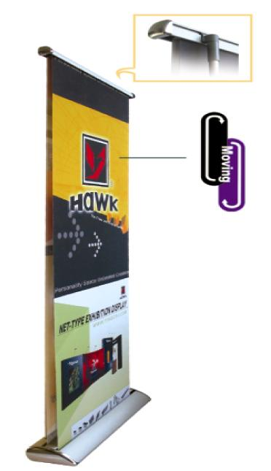 | 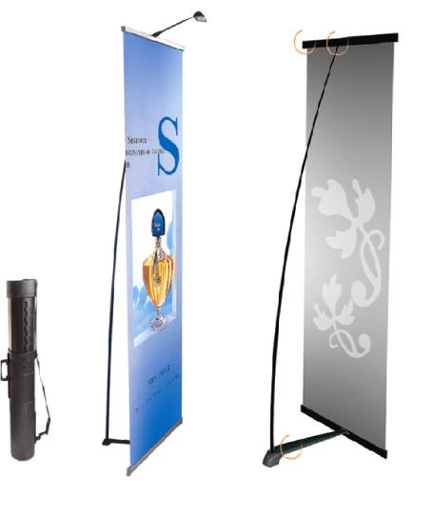 | 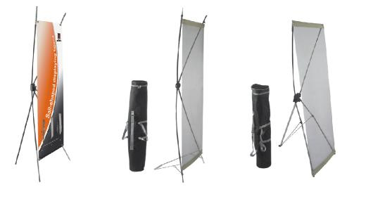
Roll Screen динамический  120 х 200 см | L-Banner  90 х 125 см | X-Banner А  55 х 150 | X-Banner В  55 х 176 | X-Banner С  60 х 160
9 500 р. | 4 200 р. | 2 400 р. | 2 700 р. | 3 000 р.

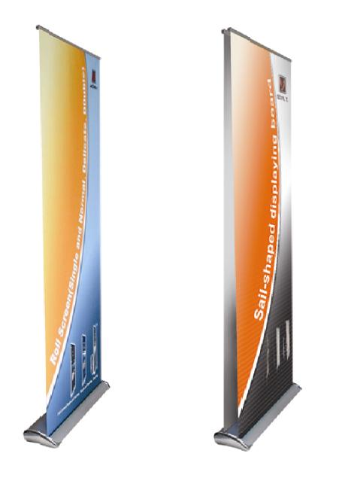 |  | 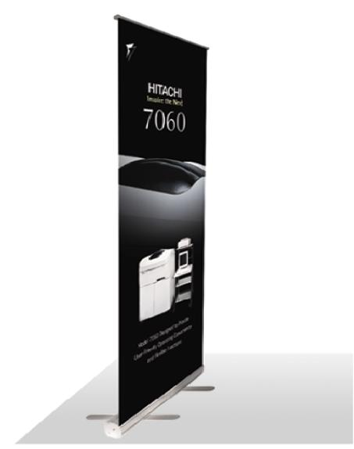 | 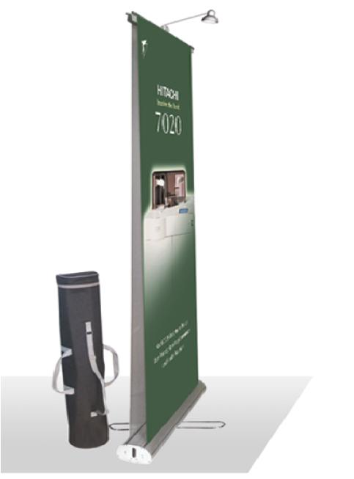
NewRoll Up  85х200 | NewRoll Up двойной  2 х 85 х 200 | Roll Up | Roll Up двусторонний
5 600 р. | 9 500 р. | Call | Call

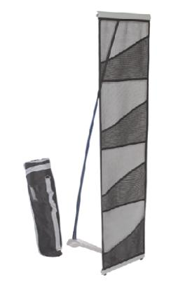 | 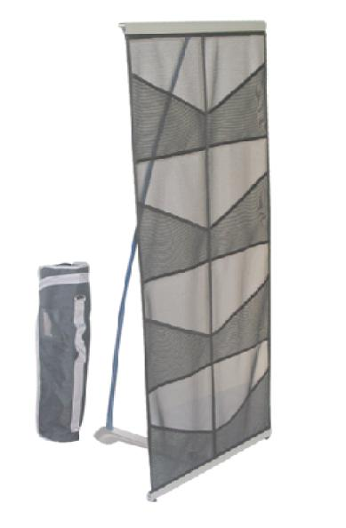 | 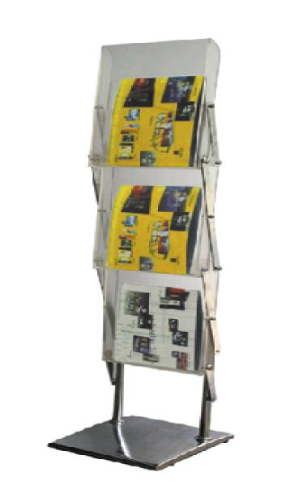 | 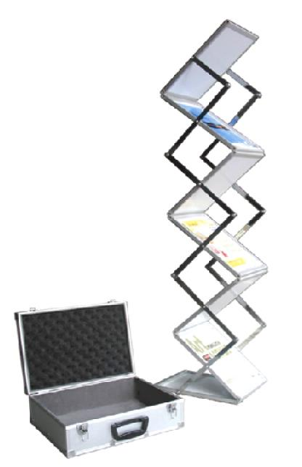
Сетчатая буклетница одинарная | Сетчатая буклетница  двойная | Складная стойка для буклетов или журналов.  алюминий, сталь | Складная стойка для буклетов или журналов в кейсе.  алюминий, сталь
1 500 р. | 2 100 р. | Call | 3 300 р.

Сублимационная печать

применяется для переноса изображения на ткань. В отличие от других способов печати
позволяет наносить на ткань фотографические изображения. Технология производства
позволяет получить высокое качество изображения и яркость цветов.
Изображение устойчиво к воздействию окружающей среды. Область применения - флаги,
вымпелы, эксклюзивные интерьерные ткани, майки, бейсболки для промо-акций, рабочая
одежда.

Цены приведены без учета стоимости ткани и НДС
Изготовления флагов, перетяжек, панно и других тканных изделий методом сублимационной печати любой
сложности (в том числе полноцветная) на тканях с содержанием искусственных волокон не менее 80%
до 2м2 до 5м2 до 10м2 до 50м2 До 100м2 > 100м2
Эконом 360 dpi 38 33 28 26 23 Call
Стандарт 540 dpi 43 38 33 31 28 Call
Эксклюзив 720 dpi 49 42 38 36 33 Call
В стоимость работ входит печать, перенос
изображения, подшив по периметру изделия,
установка люверсов по краям.
Двусторонняя печать k=2
* Минимальная стоимость заказа 1050 рублей
(35 у.е по курсу 30)
* Изделия размером до 370 х 500 мм
рассчитываются индивидуально
Срок исполнения работ от 4 до 12 рабочих дней в
зависимости от объема заказа
Максимальный размер изображения без стыка до 1,55
м по ширине. Длина не ограничена
Печать односторонняя на просвет
(в зависимости от вида ткани яркость оборотной
стороны 40 - 80%)
Дополнительная обработка:
Люверсы (30-60 руб./шт.), карманы, карабины,
вшивка шнура и др.
 | до 2 м² | до 5 м² | до 10 м² | до 50 м² | до 100 м² | > 100 м²
Эконом 360 | 38 | 33 | 28 | 26 | 23 | call
Стандарт 540 | 43 | 38 | 33 | 31 | 28 | call
Эксклюзив 720 | 49 | 42 | 38 | 36 | 33 | call

